Республика Дагестан. село Советское Хасавюртовский район

Всероссийский конкурс экологических проектов «Волонтеры могут все»
Номинация: «Цветущая планета»

Проект
«Наша школа - частичка цветущей планеты»
по благоустройству школьной территории»

Автор проекта: Гебекова Сапият Магомедовна,
ученица 8 класса. 23.02.2007г. РД .Хасавюртовский район с. Советское 368032
Телефон: 89882706432
gebekova2007amail.ru
Руководитель: Хадисова Баху Дамадановна

Советское – 2021 г.

Содержание:

- Актуальность проекта………………………………………3
- Цели и задачи проекта………………………………………3-4
- Описание проекта……………………………………………5 - 6
- Ожидаемые результаты проекта…………………………… 7
- Практическая значимость проекта……………………………7
- Использованные ресурсы и литература……………………8
- Приложение …………………………………………………9 - 18

Актуальность проекта:
Школа – это не только учебное заведение, где дети получают знания. Школа – это коллектив. в котором протекает важная для подрастающего человека часть жизни, в которой есть место и праздникам, и конкурсам, и шуткам, и спектаклям и тематическим вечерам, где можно проявить свои творческие дарования. Школа вмещает в себя целое десятилетие, торжественно начинающееся с «Первого звонка» и не менее торжественно завершающееся «Последним звонком». Поэтому большое значение имеет внешний вид школы и окружающая ее территория, но она должна быть не только красивой, но экологически чистой. Ведь именно здесь мы проводим большую часть времени. Экологическая обстановка влияет на наше здоровье и организм в целом. Вся окружающая среда, если красива она, очень впечатлительно действует на настроение и позитив учащихся и учителей. Территория школы в зелени и красивых цветах – однозначно приятно и поднимает настроение окружающих.
В рамках экологической акции «Волонтёры могут всё», мы вместе с остальными учащимися школы принимали активное участие в конкурсе «Волонтёры преобразуют мир». Для участия мы выбрали направление «Цветущая планета». Это направление включает в себя благоустройство территории учреждения, школы, создание цветников. К этому мероприятию все подготовились очень ответственно: отобрали саженцы, семена, подготовили нужные инструменты.
Творческий поход к идее наиболее важный аспект в данных проектах. Работа по такому проекту касается не только самого школьного здания, но и прилегающей к нему территорий (школьного двора, школьных клумб, пришкольного участка). Для нас проект по благоустройству пришкольного участка реализуется как можно ответственнее и изысканней.
Таким образом, наш проект «Цветущая планета» – это универсальное средство, которое одновременно выполняет ряд функций: познавательную, развивающую, духовно-нравственную, функцию социального закаливания, гражданского становления личности.
Целостное восприятие природы, а именно такое восприятие развивает школьная территория, открывает путь к новому мировоззрению.
Становясь участниками проекта, школьники пробуют себя в различных социальных ролях, что содействует их успешной социализации в обществе. А волонтерская деятельность является эффективным средством формирования активной гражданской позиции школьников и их экологической культуры.
Цели:
- Создание единой духовной среды дальнейшего сообщества на основе совместной деятельности ученик – волонтер.
- Способствовать бережному отношению к природе.
- Озеленение и благоустройство пришкольного участка.

Задачи:
- Организовать волонтерскую работу по благоустройству территории школы.
- Показать детям своим примером, как можно сделать привлекательным пространство вокруг себя.
-Вовлечение учащихся в практическую деятельность по благоустройству и озеленению территории, выращиванию овощных культур.
-Воспитание ценностного отношения к природе, стремление создать прекрасное и полезное.
Для реализации проекта:
- Были сформированы группы, в том числе, группа волонтеров.
- Обозначены зоны действий для этих групп.
- Разработаны варианты дизайна территории школы.
Предмет исследования: возможности создания элементов дизайна на пришкольной территории.
Место исследования:
пришкольная территория МБОУ «Советская СОШ им. Ш.Т.Амачиева».

Описание проекта.
Цветочный гороскоп известен с древних времен. Поздравить дорогого человека можно букетом красивых цветов.
Цветы – Земли огромной дети, И их прекрасней не найти на свете. Они все разные: цвет, аромат и форма! Дарите их всегда, пусть будет – норма. Повсюду в нашей жизни повседневной. Цветы живут, они царят во всей вселенной. И дарят красотой своей нам нежность и уют.
Если театр начинается с вешалки, то школа — со школьного двора. Вероятно, каждый из нас не раз задумывался, как обустроить его с наибольшей пользой для здоровья детей и взрослых. Школа – наш общий дом. Мы хотим внести свой вклад в изменение небольшого уголка нашей малой родины – школьного двора. Приложить знания, максимум фантазии и частицу своей души – и территория около школы станет ещё прекраснее. Необходимо продолжать разбивать клумбы, создавать оригинальные композиции, очищать территорию от опавшей листвы, оформить асфальтную площадку.
Тема нашего проекта – «Цветущая планета» выбрана не случайно. Важно, чтобы это место было красивым и уютным, чтобы воспоминания о нем радовали нас долгие годы после окончания школы. Школа наша очень уютная и красивая, особенно летом, когда вокруг зеленеют деревья и цветут цветы в полисаднике. Очень часто в школу приходят родители с малышами, чтобы полюбоваться этой красотой. Клумбы засажены разными цветами: тюльпанами, ромашками, лилиями, вьющими розами, чайными розами. Во дворе школы находится памятник Неизвестному солдату. Перед памятником высажены чайные розы, маки, тюльпаны, нарциссы. Волонтеры ухаживают за клумбами цветов.
Требования, предъявляемые к ландшафтному дизайну школьного двора.
- Растения не должны быть ядовитыми, колючими, с сильным запахом (чтобы не вызывать аллергию), не должны иметь ни каких плодов и ягод, чтобы дети не ели их зелёными.
- Не должно быть много деревьев и кустарников, чтобы не затенять территорию.
- Высаживая цветы на клумбы, следует помнить, что цвет по-разному действует на учащихся: зелёный, жёлтый, синий – успокаивает, красный – возбуждает. Цветы лучше использовать яркие, жизнерадостные, привлекательные. Желательно преобладание низкорослых сортов цветов.
- Рекомендуемый перечень растений: агератум, цинии, астра, виола, львиный зев, рудбекия, гвоздика, флоксы, настурция, бархатцы, сальвия, георгины.
Работа по оформлению школьного двора МБОУ «Советская СОШ» ведется поэтапно в течение нескольких лет. Вначале большое внимание уделяли посадке деревьев. Озеленение школы кустарниками и деревьями началось с того момента, когда была открыто здание школы.
Осенью учащиеся убирают территорию школьного двора от опавших листьев.
Во время нашего волонтерского проекта за каждым классом был закреплен участок, в том числе, и за нашим классом, учащиеся которого входят в волонтерское объединение «Добровольцы». Вот где можно было проявить всю свою фантазию.
Вначале прилегающая территория школы выглядело невзрачным видом до начала проекта.
Цветники - это украшение двора, это искусство. С помощью цветочного оформления можно передать настроение человека. Цветы, в жизни, играют важную роль. Ими можно передать то, что нельзя сказать словами.
Цветники могут быть выполнены как из однолетних растений, так и из многолетних. Они обязательно должны дополняться однолетниками и луковичными для того, чтобы период цветения был непрерывен. Однолетние цветы яркими пятнами в миксбордерах, клумбах, вазонах радуют глаз в течение всего лета. Многолетние растения вносят краски в течение всего вегетационного периода. При этом одни виды цветов сменяют другие.
Учащиеся школы совместно с классными руководителями и родителями, а также цветовод школы выращивали рассаду цветов, а потом ее высаживали, а в течение периода весна - осень за ними ухаживали. Таким образом, они облагородили клумбы, которые сейчас очень живописно смотрятся. Кисти вьющейся роз придают праздничный вид. Бархатцы – эти чудесные бархатные шапочки украшают клумбы с мая до первых заморозков. Что интересно, на нашей клумбе заселился еж со своими ежатами. Это еще лучше украшает наш полисадник.
Наш класс, волонтеры – «Добровольцы», помогали всем группам, а также оформляли площадку около школы, чтобы она была полезной для учащихся школы.

Ожидаемые результаты проекта:
В процессе выполнения проекта будут достигнуты следующие результаты:
- Формирование экологических знаний учащихся
- Озеленение и благоустройство школьного двора
- Реализация творческих находок способствует личностному росту каждого ученика;
- Проявление фантазии, инициативы и трудолюбия у учащихся, учителей и родителей.
- Создание интересных композиционных ансамблей.
- Вовлечение детей в волонтерские объединения.
Практическая значимость проекта:
Данный проект является важным звеном экологического и социального воспитания школьников. Эти направления являются одними из самых приоритетных направлений в развитии школы, через реализацию которых формируются нравственные нормы поведения, направленные на то, чтобы приблизить детей к пониманию красоты окружающего мира, пробудить у них стремление к прекрасному, научить искусству мышления, любви к природе, а также быть добрыми и полезными для общества.

Использованные ресурсы и литература:
- Журнал «Ландшафтный дизайн»
- Готовые схемы красивых цветников и клумб http://101dizain.ru/gotovye-sxemy-cvetnikov-i-klumb/
- Внеклассное мероприятие. Москва. ВАКО 2011г.
- Фотографии из личного архива.
- Растительный мир нашей Родины. Автор. В.В. Петров. Москва «Просвещение» 1991г.

Приложение

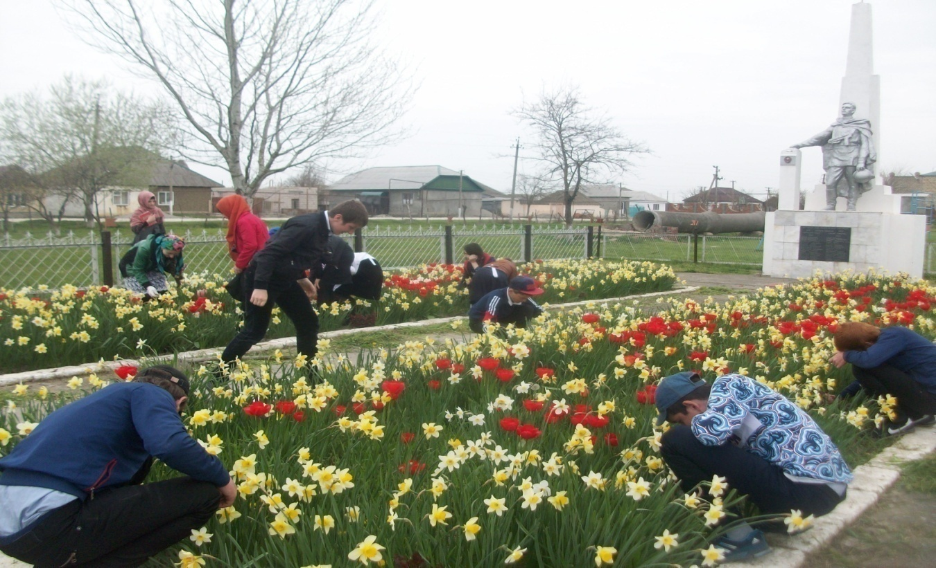
.
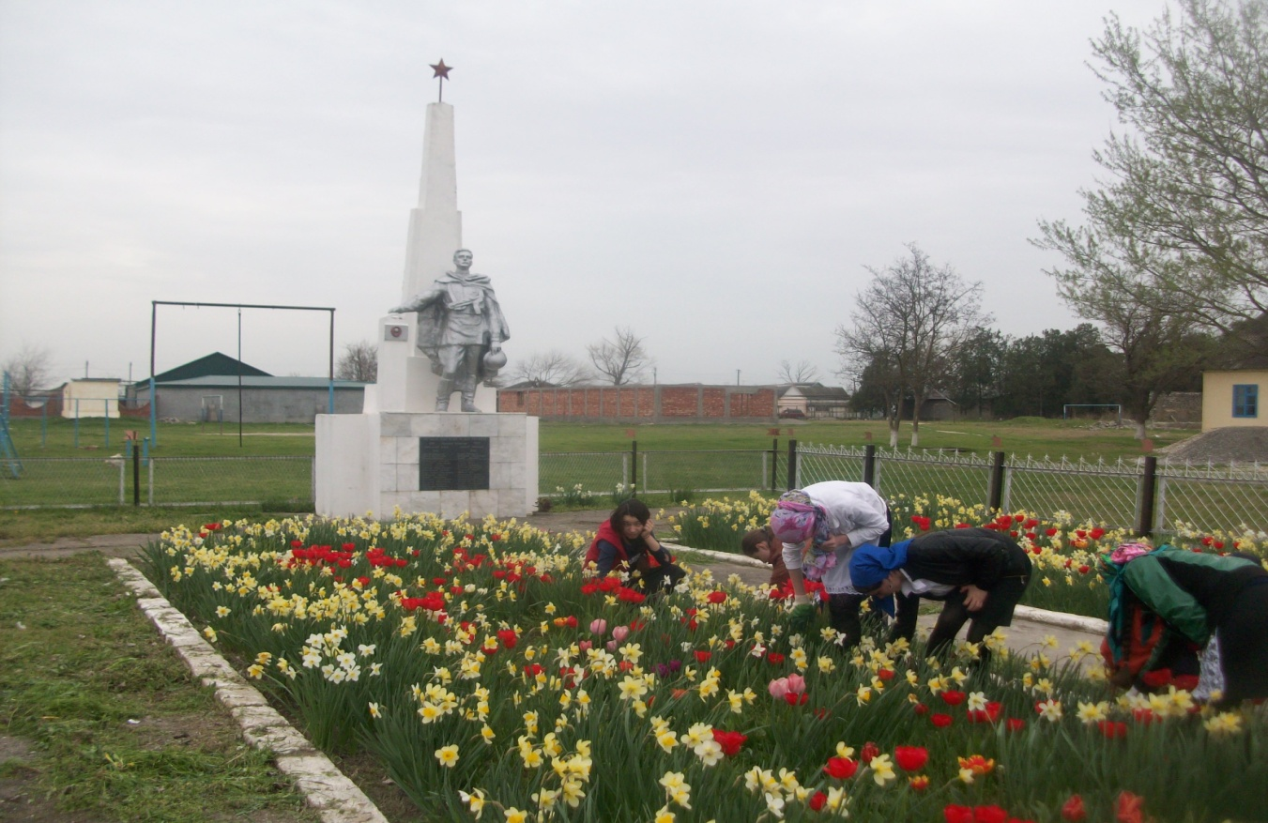
Уход волонтеров за памятником «Солдату Освободителю».

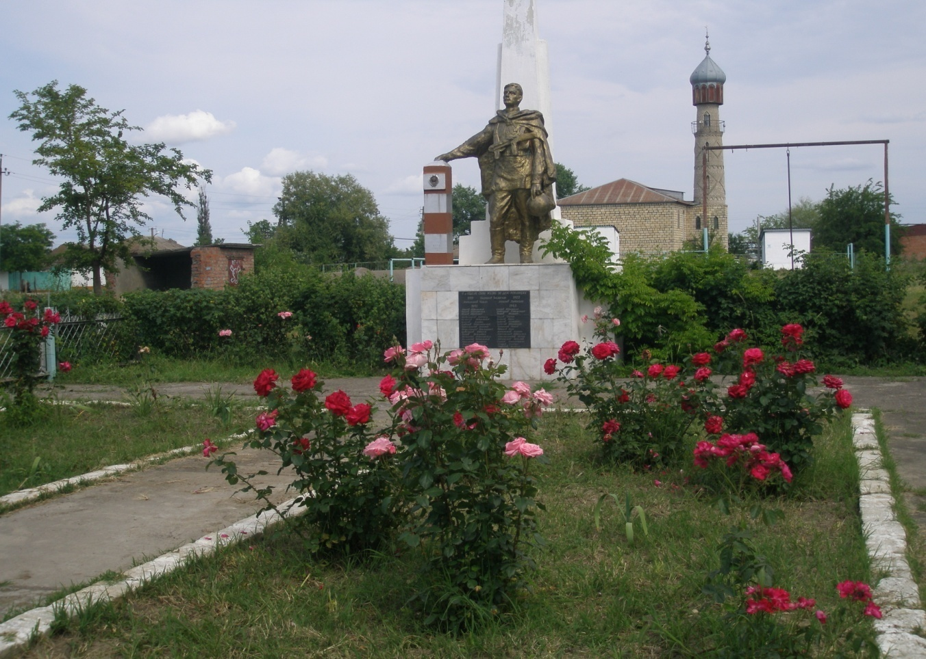

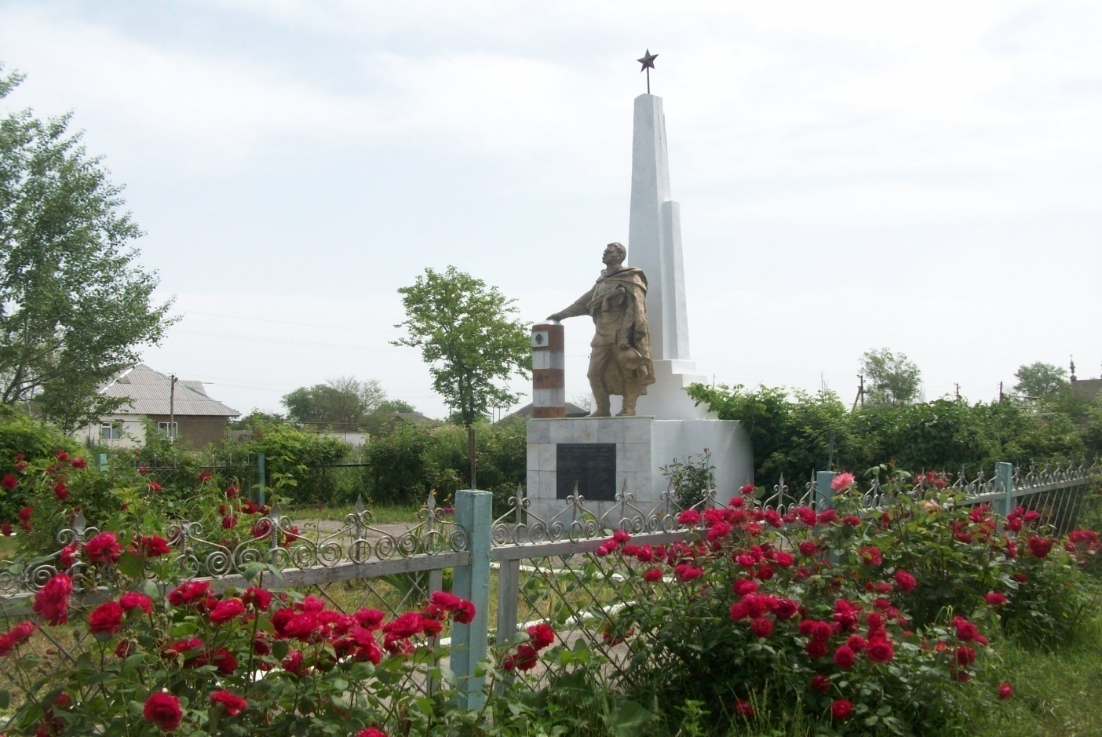
Памятник «Солдату Освободителю» благоухает цветочным ароматом.
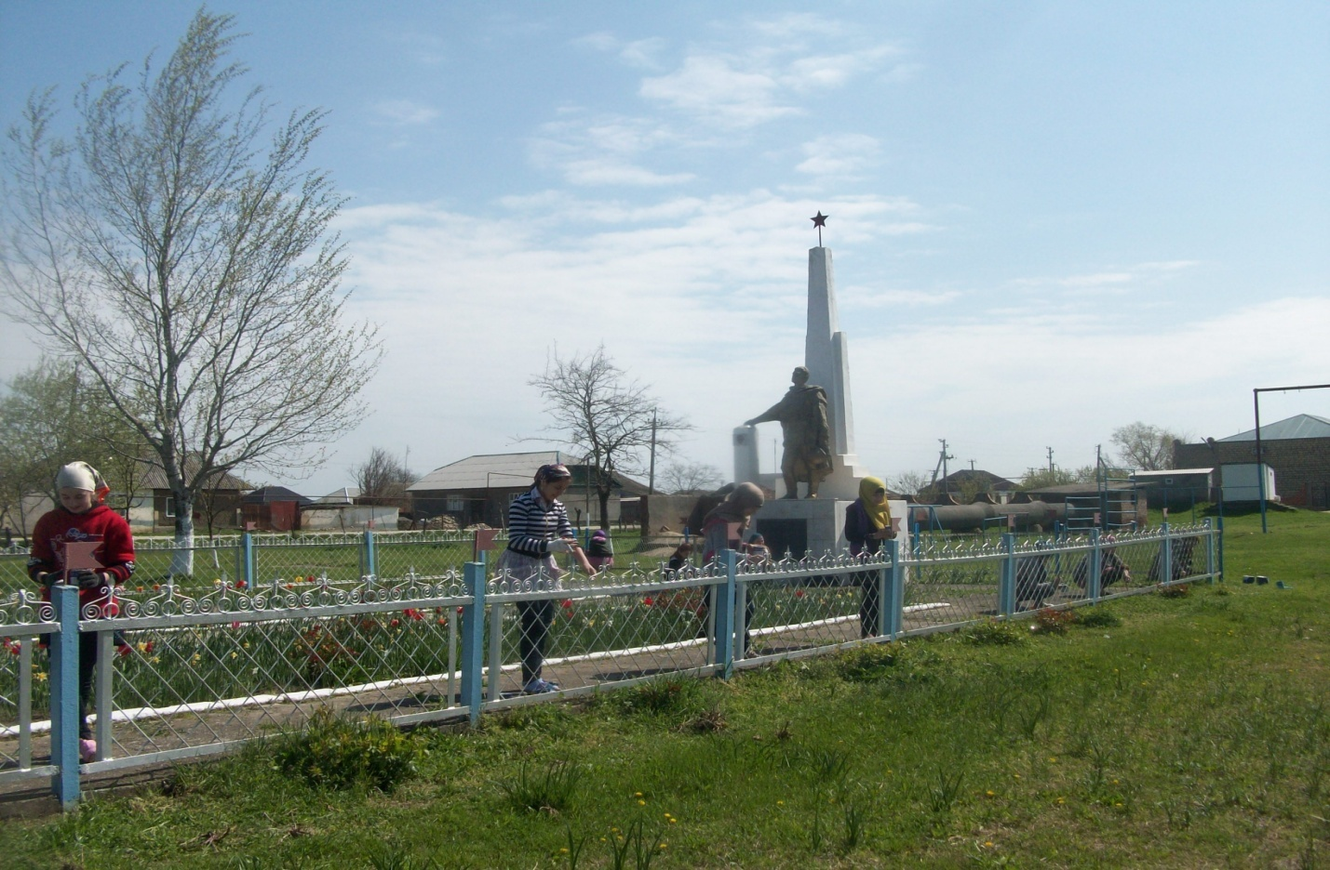

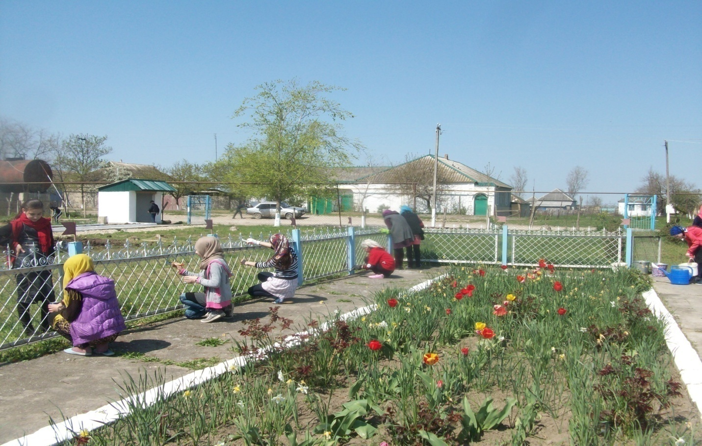
Работа волонтеров по уходу за памятником.
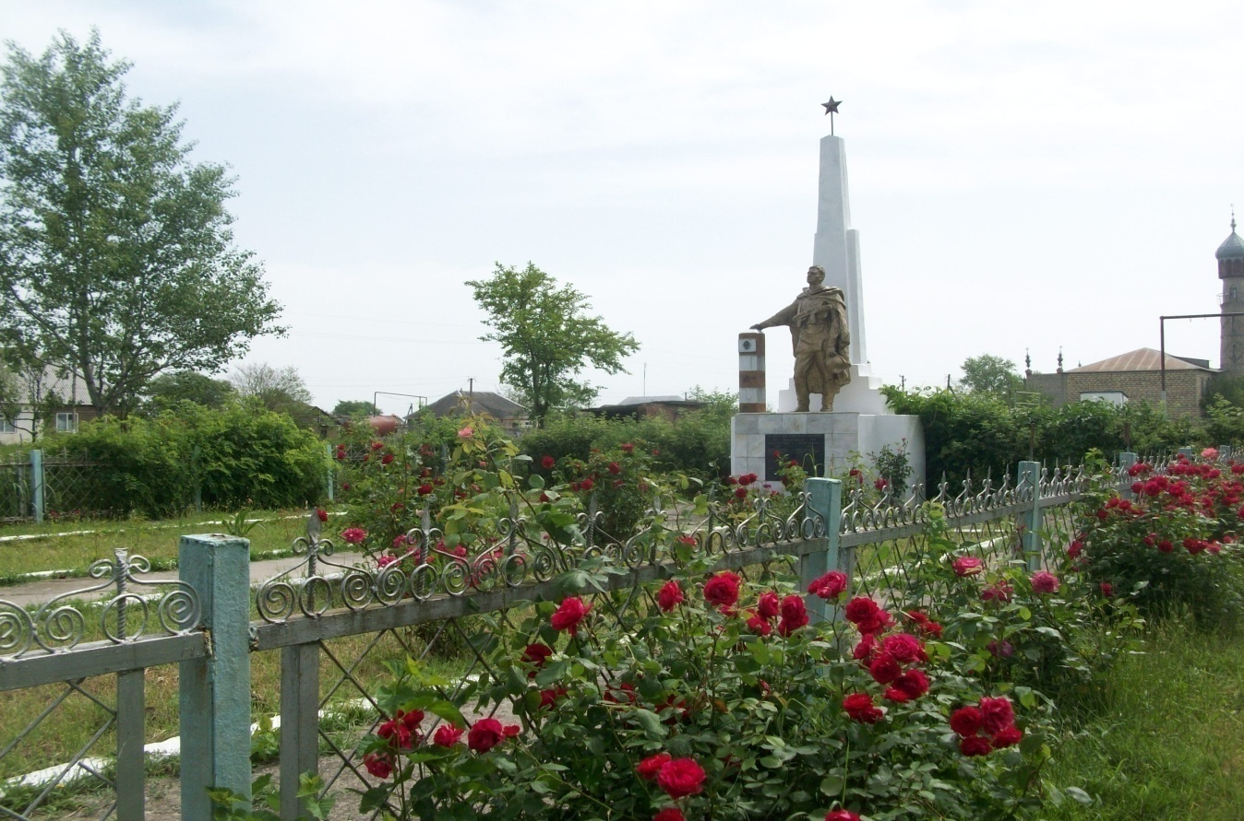

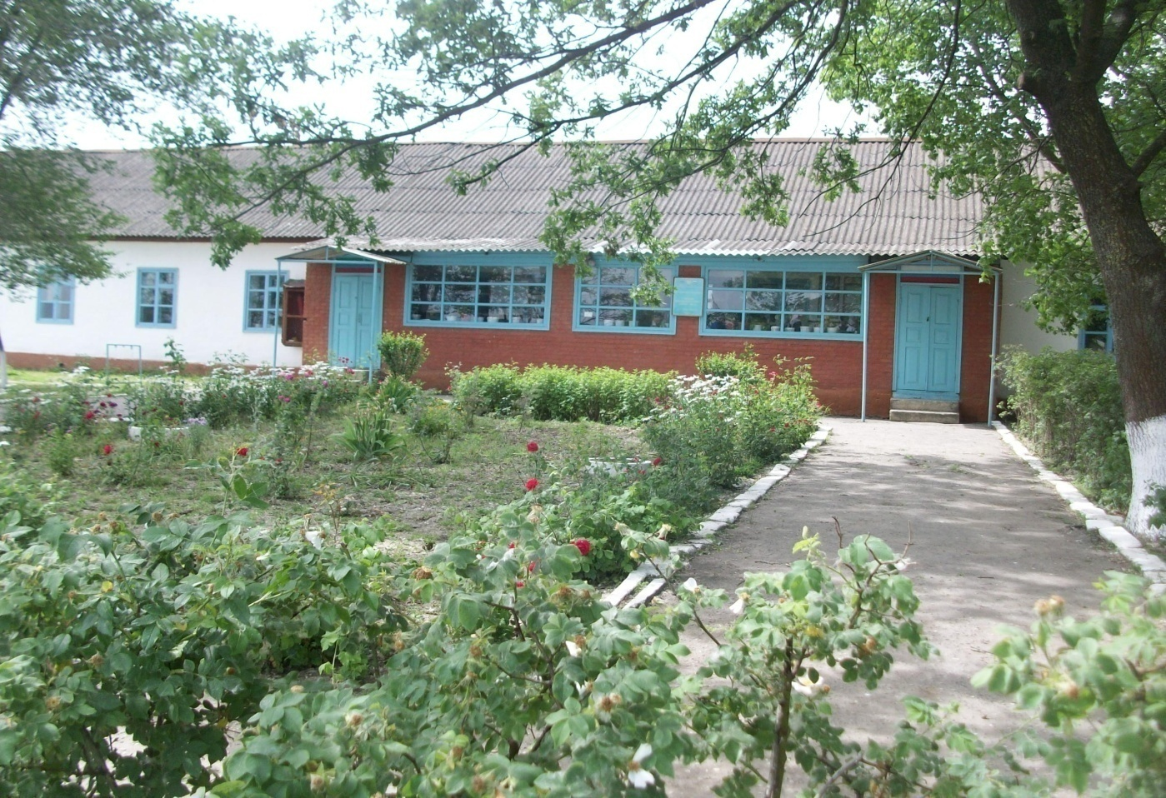
Цветочная клумба перед школой

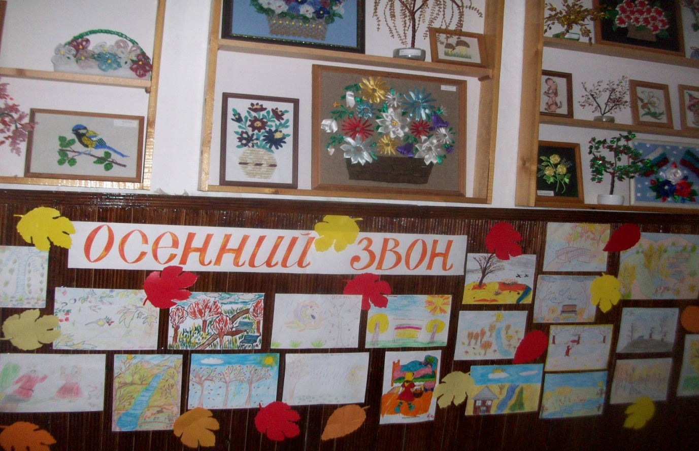

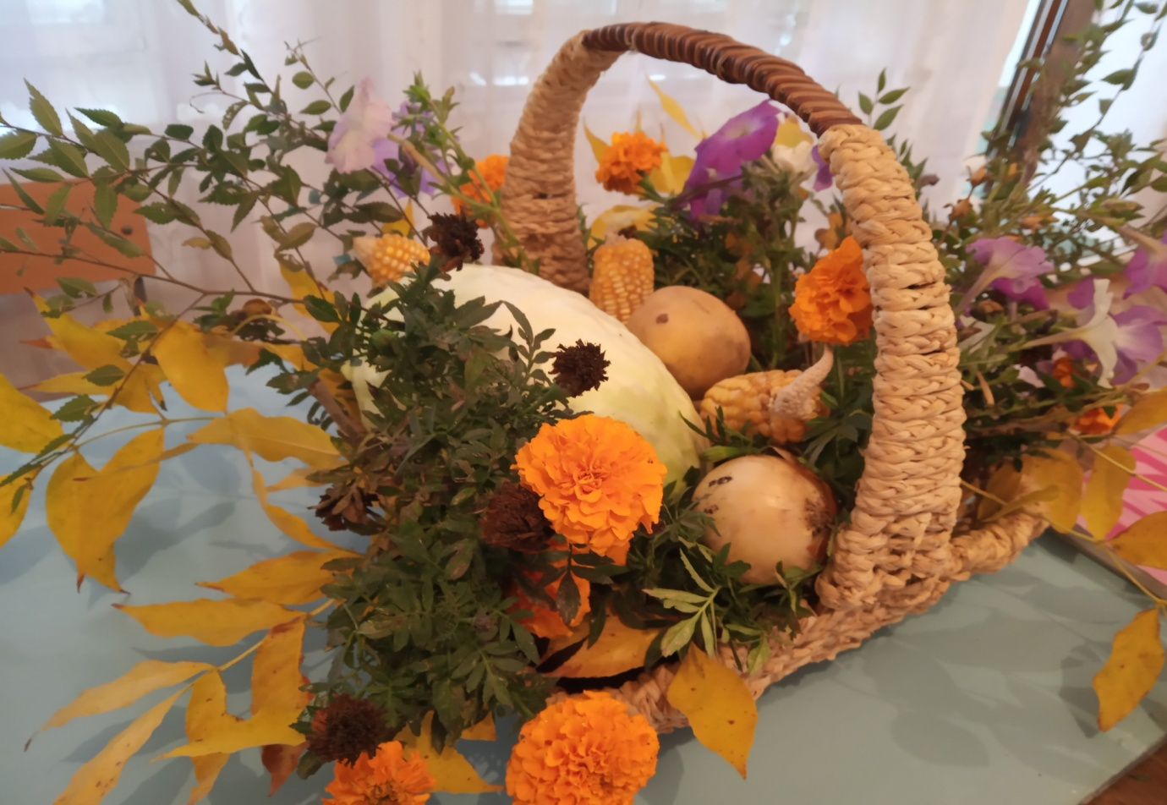
Выставка подделок и рисунков на тему «Природа вокруг нас».

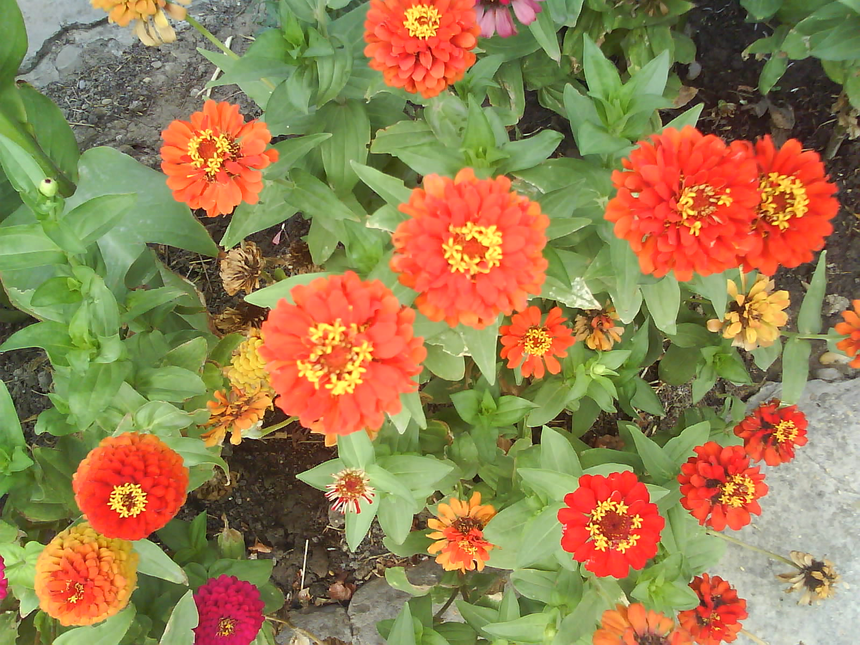

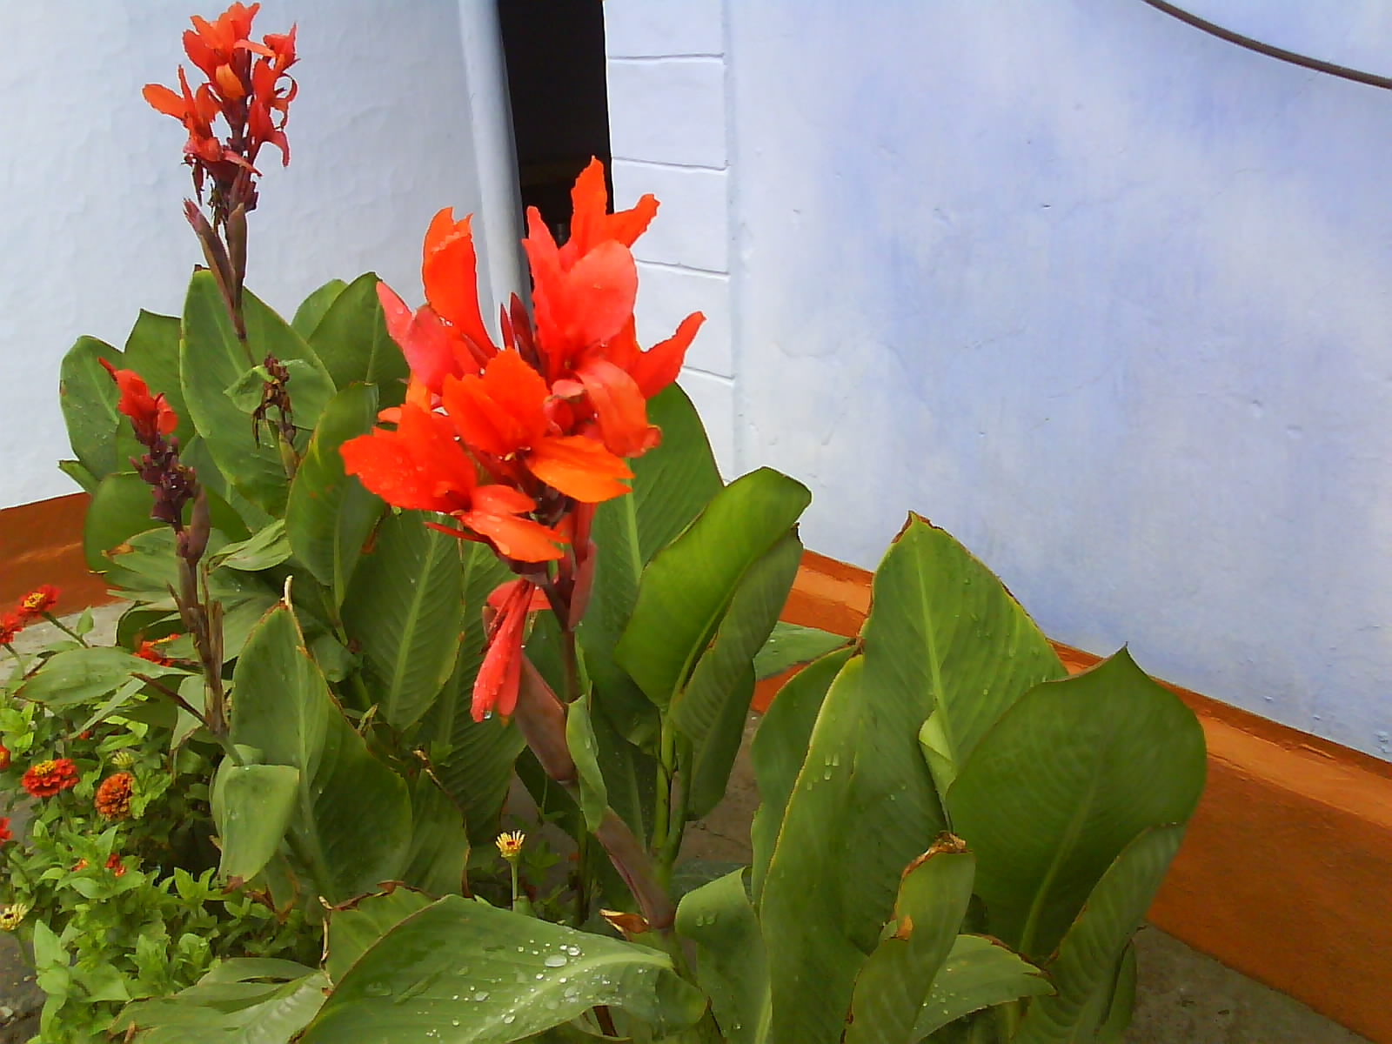
Цветочный рай школьного полисадника.

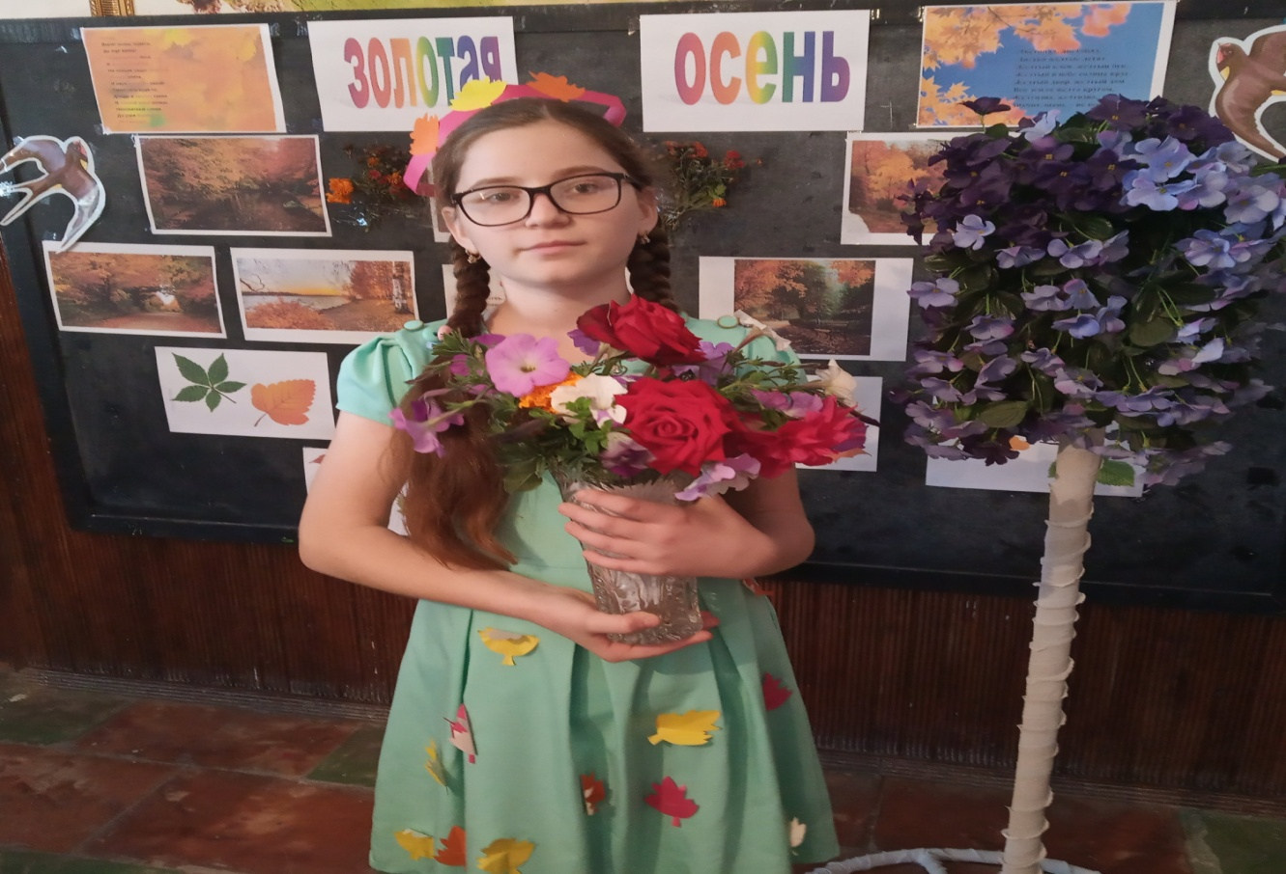
Мир человека украшают прекрасные цветы.
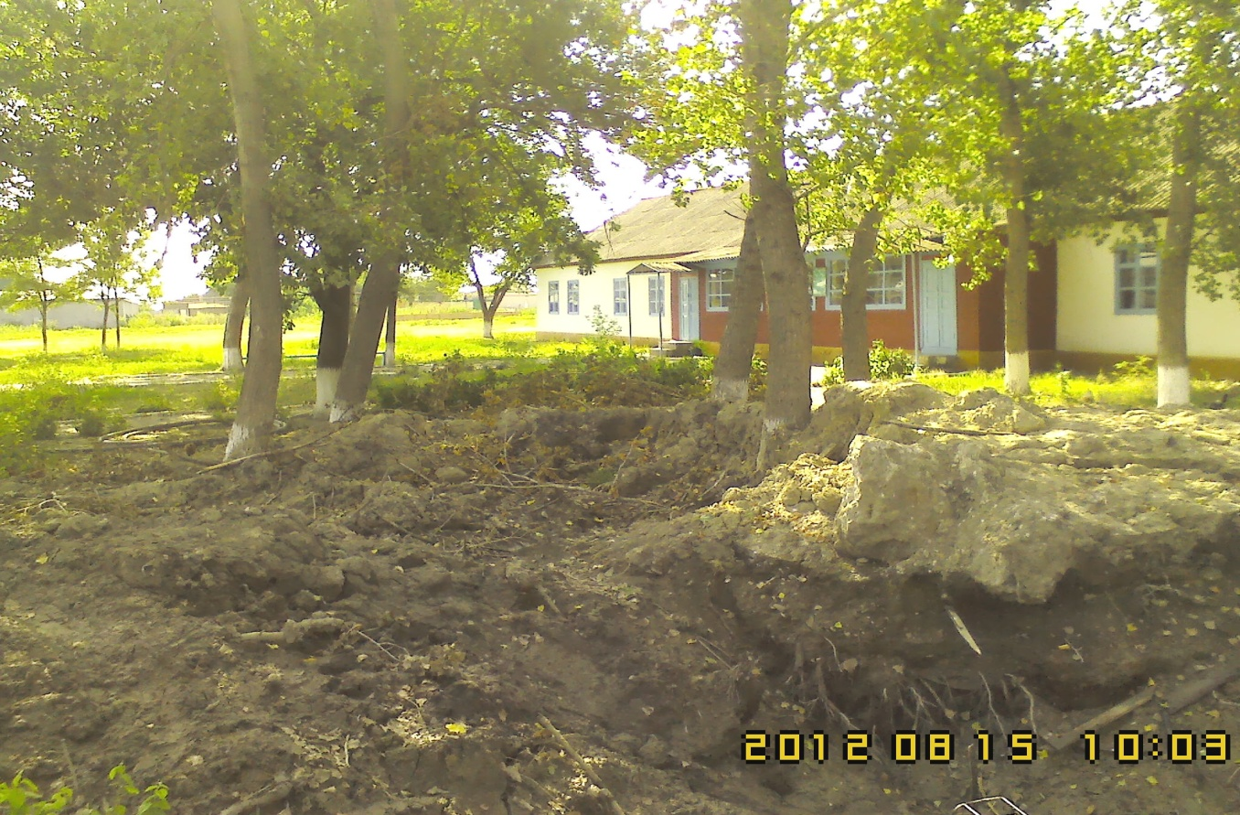
Сумрачная картина школьного полисадника.
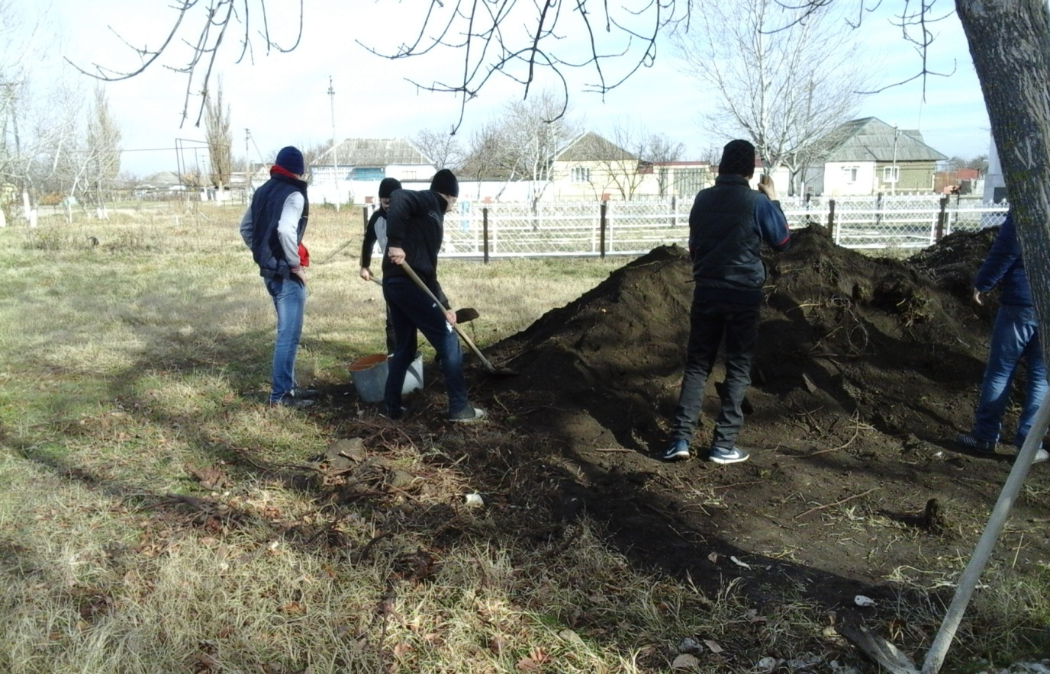
Начинание волонтеров по благоустройству территории нашей школы.

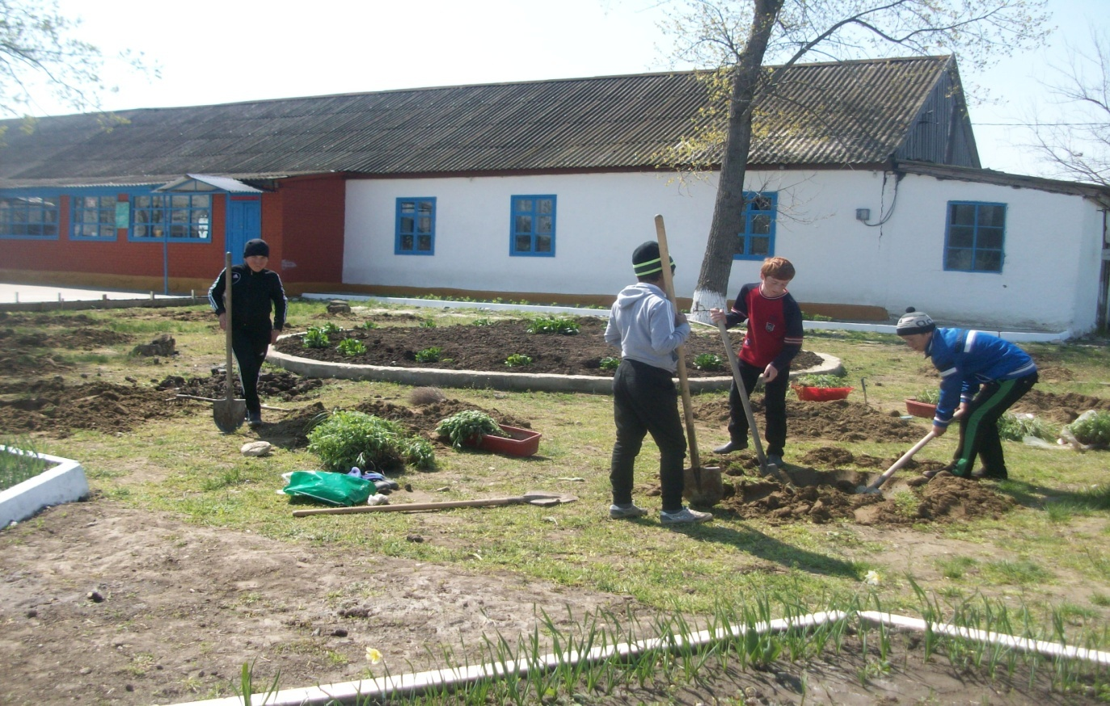
Работа волонтеров на полисаднике

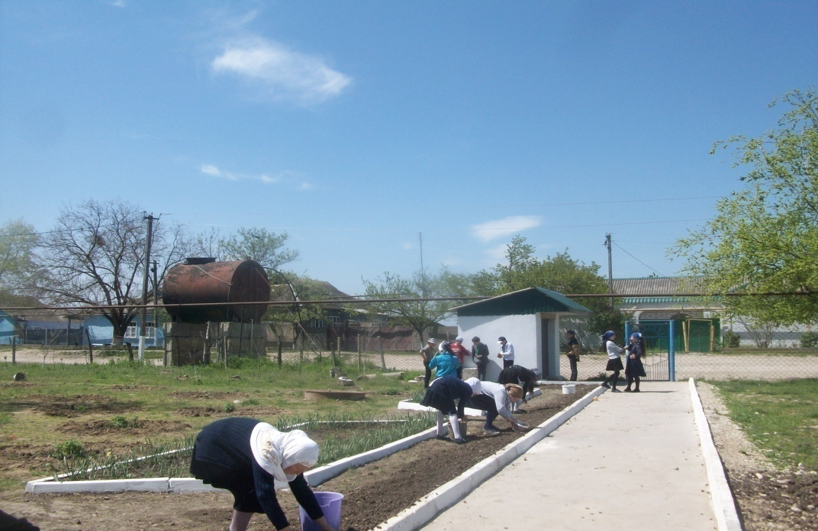

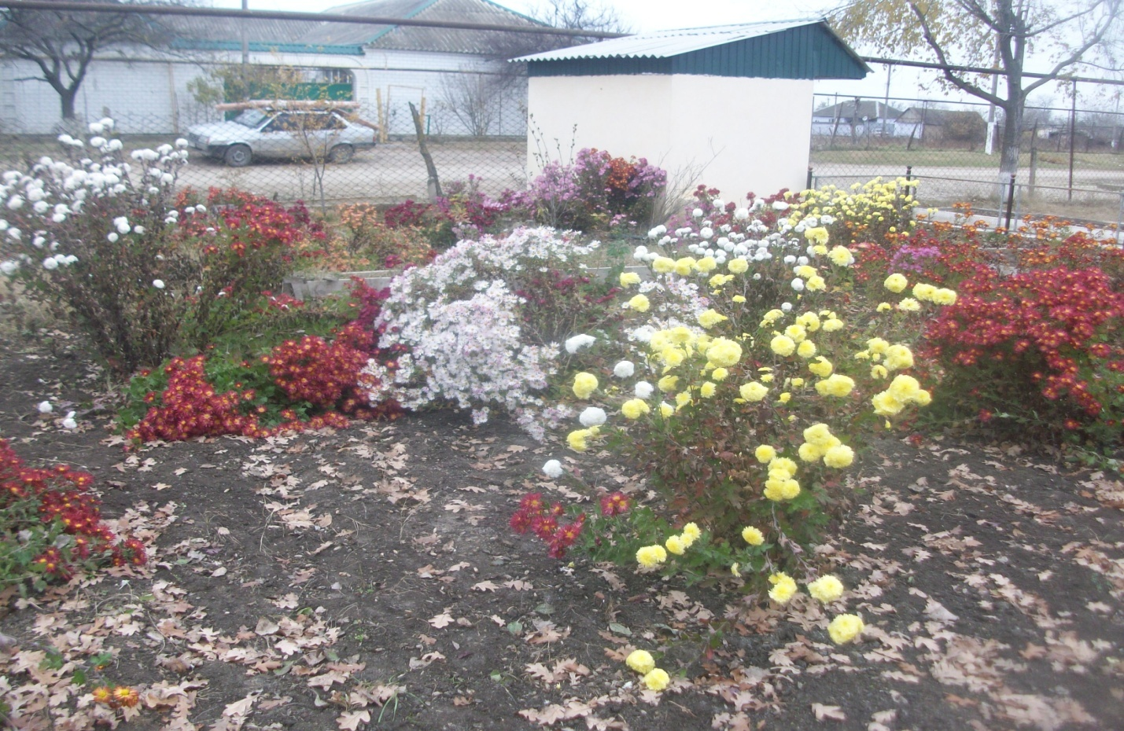
Результат работы волонтеров на полисаднике.

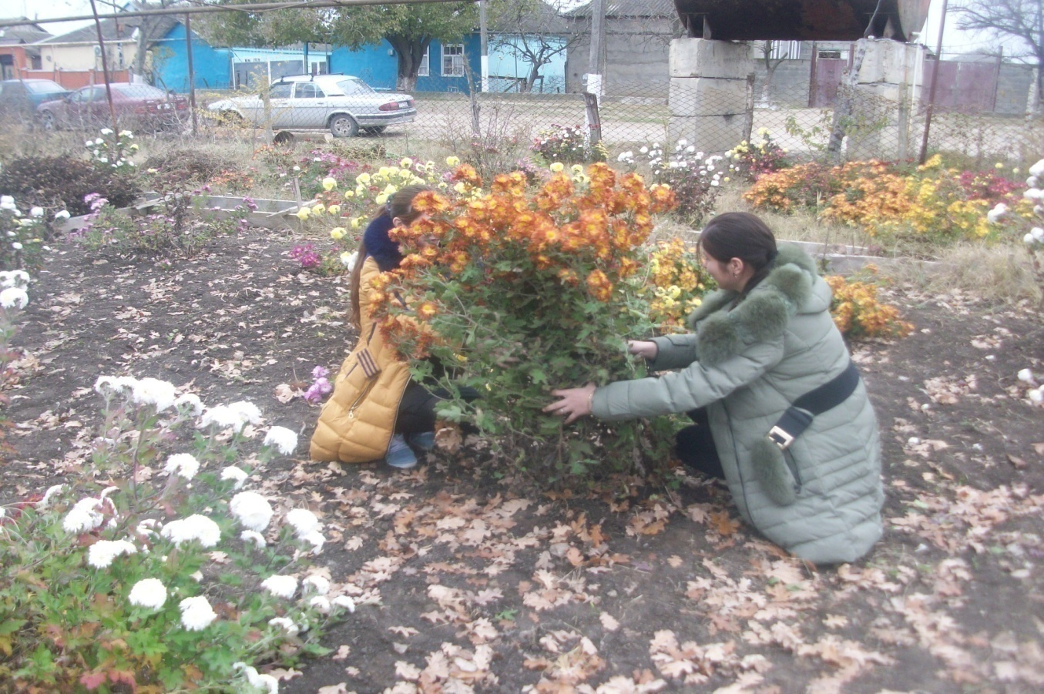
Благоухание цветочным миром.
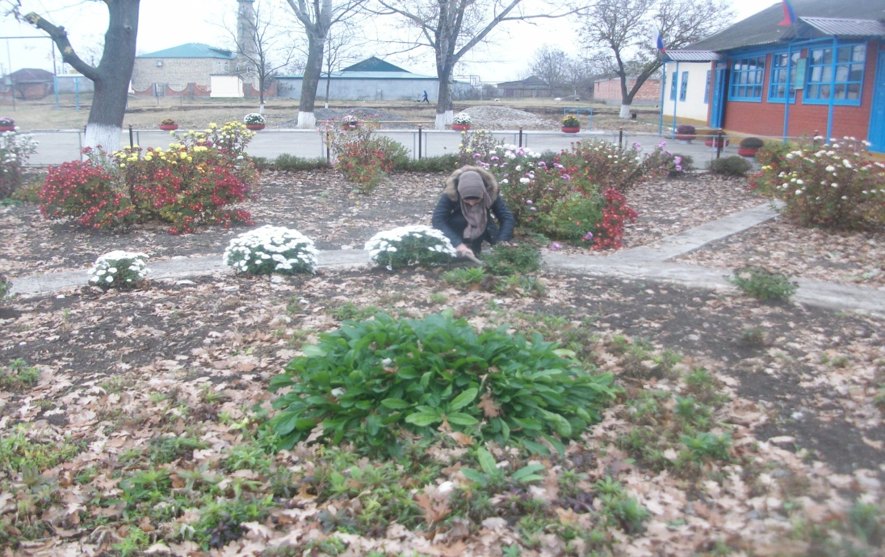

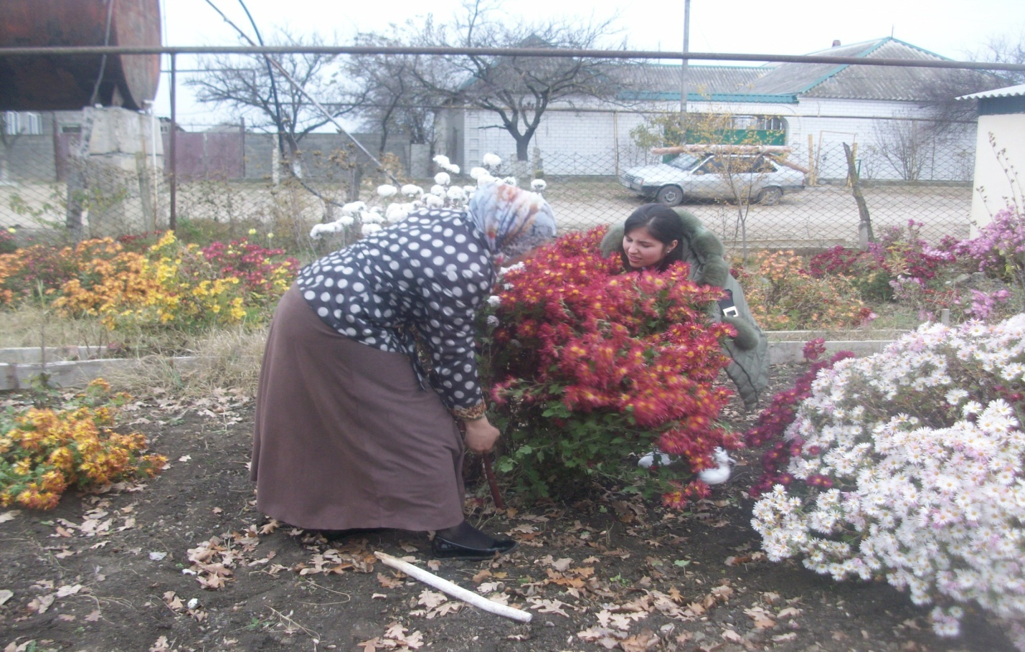
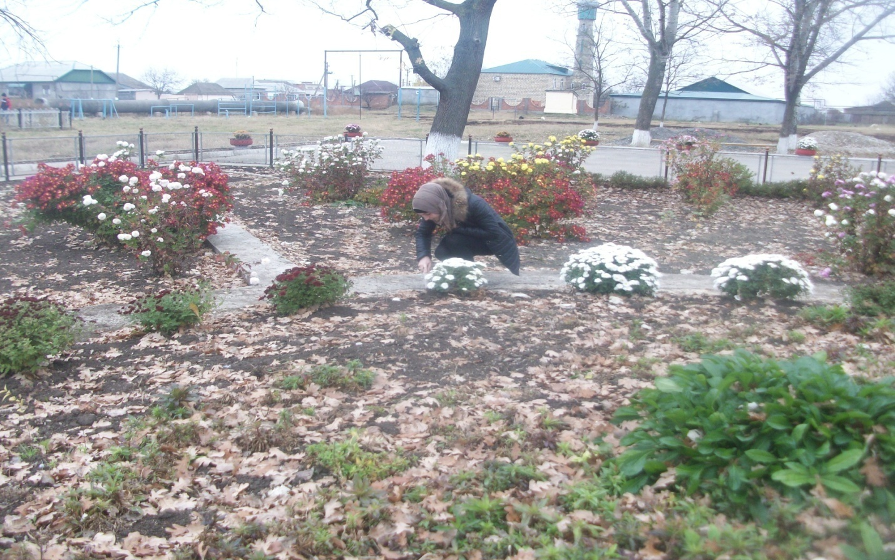
Цветочный уголок волонтерской работы.

